บทที่ 3
การวิเคราะห์ความต้องการ การออกแบบ และการสร้างระบบ

3.1 การวิเคราะห์ความต้องการของระบบ
จากการเก็บข้อมูลด้วยการสัมภาษณ์พบว่า ผู้ใช้ต้องการระบบที่ใช้เก็บข้อมูลตัวอย่างของสื่อต่าง ๆ ที่ประกอบด้วย แทบบันทึกเสียง แทบบันทึกภาพ และรูปภาพ เพื่อให้ผู้ใช้บริการห้องสมุดสามารถสืบค้นสื่อต่าง ๆ ที่ตนเองสนใจ และรับชมตัวอย่างของสื่อในบางช่วงจากระบบนี้ เพื่อทำการตัดสินใจเลือกสื่อที่ตนเองต้องการจะศึกษา และนำเอาข้อมูลที่เป็นหมายเลขอ้างอิงของสื่อทุกประเภทที่ได้จากระบบเพื่อนำไปใช้ในการยืมสื่อตัวจริงเพื่อนำไปใช้ศึกษาต่อไป นอกจากนี้โปรแกรมประยุกต์ที่ใช้งานติดต่อกับระบบนี้ยังจะต้องสามารถให้บริการการสืบค้นผ่านทางระบบเครือข่ายได้อีกด้วย เพื่อเป็นการอำนวยความสะดวกให้กับผู้ใช้บริการในการค้นหาไม่จำเป็นต้องค้นหาจากคอมพิวเตอร์ที่ให้บริการเพียงเครื่องเดียว และในส่วนของผู้ดูแล ระบบจะต้องมีการจัดเตรียมโปรแกรมประยุกต์ที่จะอำนวยความสะดวกให้ผู้ดูแลซึ่งเป็น
เจ้าหน้าที่ของสำนักหอสมุดกลางในการเพิ่มเติม แก้ไข และลบข้อมูลต่าง ๆ ที่เก็บไว้ในฐานข้อมูลได้ด้วย
สื่อที่จะต้องเก็บบันทึกในฐานข้อมูลประกอบด้วย
1. แทบบันทึกเสียง ซึ่งมี 4 ประเภทคือ
  - แทบบันทึกเสียงเพื่อการศึกษา ซึ่งมีข้อมูลที่จะต้องจัดเก็บดังนี้
- ชื่อ
- ที่มา
- ความยาว
- ตัวอย่างหน้าปก
- ตัวอย่างข้อมูลที่บันทึกในสื่อ
  - แทบบันทึกเพลงพระราชนิพนธ์ในพระบาทสมเด็จพระเจ้าอยู่หัว ฯ ซึ่งมีข้อมูลที่จะต้องจัดเก็บดังนี้
- ชื่อ
- ชื่อเพลง
- ชื่อผู้ขับร้อง
- ที่มา
- ความยาว
- ตัวอย่างหน้าปก
- ตัวอย่างข้อมูลที่บันทึกในสื่อ
  - แทบบันทึกพระราชดำรัสพระบาทสมเด็จพระเจ้าอยู่หัว ซึ่งมีข้อมูลที่จะต้องจัดเก็บดังนี้
- ชื่อ
- กิจกรรม หรือโอกาสที่ทรงมีพระราชดำรัส
- สถานที่ที่ทรงมีพระราชดำรัส
- วันที่ทรงมีพระราชดำรัส
- ที่มา
- ความยาว
- ตัวอย่างหน้าปก
- ตัวอย่างข้อมูลที่บันทึกในสื่อ
  - แทบบันทึกเสียงเรื่องราววรรณคดี ซึ่งมีข้อมูลที่จะต้องจัดเก็บดังนี้
- ชื่อ
- ที่มา
- ความยาว
- ตัวอย่างหน้าปก
- ตัวอย่างข้อมูลที่บันทึกในสื่อ
2. วีดิทัศน์ ซึ่งมี 3 ประเภทคือ
2.1 วีดิทัศน์เพื่อการศึกษา ซึ่งมีข้อมูลที่จะต้องจัดเก็บดังนี้
- ชื่อ
- ชื่อวิชา
- ระดับของเนื้อหา
- ชื่ออาจารย์ผู้สอน
- ที่มา
- ความยาว
- ปีที่ผลิต
- ตัวอย่างหน้าปก
- ตัวอย่างข้อมูลที่บันทึกในสื่อ
- ตัวบอกความใหม่ของวิดีทัศน์
2.2 วิดีทัศน์สารคดี ซึ่งมีข้อมูลที่จะต้องจัดเก็บดังนี้
- ชื่อ
- ที่มา
- ความยาว
- ปีที่ผลิต
- ตัวอย่างหน้าปก
- ตัวอย่างข้อมูลที่บันทึกในสื่อ
- ตัวบอกความใหม่ของวิดีทัศน์
2.3 วิดีทัศน์ภาพยนตร์ ซึ่งมีข้อมูลที่จะต้องจัดเก็บดังนี้
- ชื่อ
- ชื่อผู้แสดงนำฝ่ายชาย
- ชื่อผู้แสดงนำฝ่ายหญิง
- ชื่อผู้กำกับการแสดง
- บริษัทผู้ผลิต
- ความยาว
- ปีที่ผลิต
- ตัวอย่างหน้าปก
- ตัวอย่างข้อมูลที่บันทึกในสื่อ
- ตัวบอกความใหม่ของวิดีทัศน์
3. รูปภาพ ซึ่งมีข้อมูลที่จะต้องจัดเก็บดังนี้
- รูปภาพตัวอย่าง
- รูปภาพจริง
- ชื่อกิจกรรมในภาพ
- วันที่ถ่ายภาพ
- ชื่อสถานที่ถ่ายภาพ
- ชื่อ
- บุคคลสำคัญในภาพ

ความสามารถของโปรแกรมประยุกต์ในส่วนที่ให้บริการผู้ใช้
- สามารถให้บริการสืบค้นข้อมูลแก่ผู้ใช้งานผ่านระบบเครือข่ายได้
- ให้ผู้ใช้ใช้รายการคุณสมบัติต่าง ๆ ของสื่อที่เก็บไว้ในฐานข้อมูลในการสืบค้น

ความสามารถของโปรแกรมประยุกต์ในส่วนที่ให้บริการผู้ใช้
- ช่วยผู้ดูแลระบบฐานข้อมูลในการเพิ่มเติม แก้ไข และลบ ข้อมูลที่เก็บอยู่ในฐานข้อมูล
- มีการตรวจสอบความซ้ำซ้อนของข้อมูลที่จะทำให้เกิดปัญหาในการค้นหา และแจ้งเตือน
ผู้ดูแล ก่อนที่จะจัดเก็บข้อมูลลงในฐานข้อมูล

3.2 การออกแบบระบบ

การออกแบบระบบฐานข้อมูล
จากความต้องการในการจัดเก็บข้อมูลจะได้แผนภูมิความสัมพันธ์ระหว่างคลาส(class diagram)
ดังรูปที่ 3-1

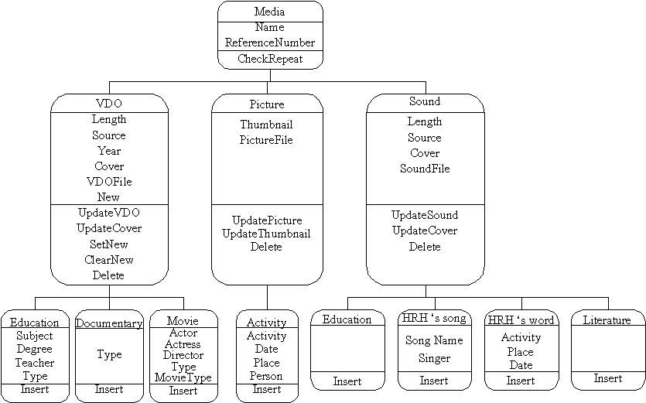

รูปที่ 3-1 แสดงแผนภูมิความสัมพันธ์ของคลาส
รายละเอียดของวัตถุต่าง ๆ จากแผนภูมิความสัมพันธ์ระหว่างคลาส
คลาส Media เป็นคลาสที่กำหนดชนิดข้อมูลของสื่อทุกประเภท ประกอบด้วยคุณสมบัติ และ method ดังแสดงในตารางที่ 3-1
ชื่อ | ข้อมูลที่เก็บ | ชนิดข้อมูล
Name | ชื่อของวัตถุที่เก็บ | String [100]
ReferenceNumber | หมายเลขอ้างอิงของสื่อต่าง ๆ ที่เก็บในฐานข้อมูล | String [10]
ตารางที่ 3-1 ข้อมูลในคลาส Media

คลาส VDO เป็นคลาสที่เป็นชนิดข้อมูลของวิดีทัศน์ ประกอบด้วยคุณสมบัติ และ method
ดังแสดงในตารางที่ 3-2
ชื่อ | ข้อมูลที่เก็บ | ชนิดข้อมูล
Length | ความยาวของวิดีทัศน์ทั้งหมด | String [10]
Source | ที่มา | String [100]
Year | ปีที่ผลิต | String [10]
Cover | ปกของวิดีทัศน์ | Bitmap file
VDOFile | แฟ้มข้อมูลตัวอย่างเนื้อหาในวิดีทัศน์ | Video file
New | เป็นตัวเก็บคุณสมบัติความใหม่ของวิดีทัศน์ | Boolean
UpdateVDO | Method ที่ใช้ในการเปลี่ยนแฟ้มข้อมูลวิดีทัศน์ | Method
UpdateCover | Method ที่ใช้ในการเปลี่ยนแฟ้มข้อมูลปกวิดีทัศน์ | Method
SetNew | Method ที่ใช้ในการตั้งค่าความใหม่ของวิดีทัศน์ | Method
ClearNew | Method ที่ใช้ในการลบค่าความใหม่ของวิดีทัศน์ | Method
Delete | Method ที่ใช้ในการลบตัวอย่างข้อมูลในคลาส | Method
ตารางที่ 3-2 ข้อมูลในคลาส VDO

คลาส Education เป็นคลาสที่เป็นชนิดข้อมูลของวิดีทัศน์เพื่อการศึกษาซึ่งเป็นวิดีทัศน์
ประเภทหนึ่ง ประกอบด้วยคุณสมบัติ และ method ดังแสดงในตารางที่ 3-3
ชื่อ | ข้อมูลที่เก็บ | ชนิดข้อมูล
Subject | ชื่อวิชาของเนื้อหาในวิดีทัศน์ | String [100]
Degree | ระดับของความรู้ของเนื้อหา | String [100]
Teacher | ชื่ออาจารย์ผู้สอน | String [100]
Type | ชื่อประเภทของวิดีทัศน์ | String [100]
Insert | Method ที่ใช้เพิ่มวิดีทัศน์ใหม่ | Method
ตารางที่ 3-3 ข้อมูลในคลาส Education

คลาส Documentary เป็นคลาสที่เป็นชนิดข้อมูลของวิดีทัศน์สารคดีซึ่งเป็นวิดีทัศน์ประเภทหนึ่ง ประกอบด้วยคุณสมบัติ และ method ดังแสดงในตารางที่ 3-4

ชื่อ | ข้อมูลที่เก็บ | ชนิดข้อมูล
Type | ชื่อประเภทของวิดีทัศน์ | String[100]
Insert | Method ที่ใช้เพิ่มวิดีทัศน์ใหม่ | Method
ตารางที่ 3-4 ข้อมูลในคลาส Documentary

คลาส movie เป็นคลาสที่เป็นชนิดข้อมูลของวิดีทัศน์ภาพยนตร์ซึ่งเป็นวิดีทัศน์ประเภทหนึ่ง ประกอบด้วยคุณสมบัติ และ method ดังแสดงในตารางที่ 3-5

ชื่อ | ข้อมูลที่เก็บ | ชนิดข้อมูล
Actor | ชื่อผู้แสดงนำชาย | String[100]
Actress | ชื่อผู้แสดงนำหญิง | String[100]
Director | ชื่อผู้กำกับ | String[100]
Type | ชื่อประเภทของวิดีทัศน์ | String[100]
Movie Type | ชื่อประเภทของภาพยนตร์ | String[100]
Insert | Method ที่ใช้เพิ่มวิดีทัศน์ใหม่ | Method
ตารางที่ 3-5 ข้อมูลในคลาส Movie

คลาส Picture เป็นคลาสที่เป็นชนิดข้อมูลของรูปภาพ ซึ่งประกอบด้วยคุณสมบัติ และ method ดังแสดงในตารางที่ 3-6

ชื่อ | ข้อมูลที่เก็บ | ชนิดข้อมูล
Thumbnail | ภาพตัวอย่างขนาดเล็กของรูปภาพ | Bitmap
Picture File | แฟ้มข้อมูลที่เก็บรูปภาพ | Bitmap
UpdateThumbnail | Method ที่ใช้เปลี่ยนแฟ้มข้อมูลรูปภาพตัวอย่าง | Method
UpdatePicture | Method ที่ใช้เปลี่ยนแฟ้มข้อมูลรูปภาพ | Method
Delete | Method ที่ใช้ลบข้อมูลรูปภาพ | Method
ตารางที่ 3-6 ข้อมูลในคลาส Picture

คลาส Activity เป็นคลาสของรูปภาพกิจกรรมที่เป็นรูปภาพชนิดหนึ่ง ซึ่งประกอบด้วยคุณสมบัติ และ method ดังแสดงในตารางที่ 3-7

ชื่อ | ข้อมูลที่เก็บ | ชนิดข้อมูล
Activity | ชื่อของกิจกรรมในรูปภาพ | String[100]
Date | วันที่บันทึกภาพ | String[10]
Place | สถานที่ที่บันทึกภาพ | String[100]
Person | บุคคลสำคัญในรูปภาพ | String[100]
Insert | Method ที่ใช้เพิ่มข้อมูลรูปภาพ | Method
ตารางที่ 3-7 ข้อมูลในคลาส Activity

คลาส Sound เป็นคลาสที่เป็นชนิดข้อมูลของแทบบันทึกเสียง ประกอบด้วยคุณสมบัติ และ method ดังแสดงในตารางที่ 3-8

ชื่อ | ข้อมูลที่เก็บ | ชนิดข้อมูล
Length | ความยาวของสื่อทั้งหมด | String [10]
Source | ที่มา | String [100]
Cover | ปกของแทบบันทึกเสียง | Bitmap file
SoundFile | แฟ้มข้อมูลตัวอย่างเนื้อหาในสื่อ | Audio file
UpdateSound | Method ที่ใช้ในการเปลี่ยนแฟ้มตัวอย่างข้อมูลของแทบบันทึกเสียง | Method
UpdateCover | Method ที่ใช้ในการเปลี่ยนแฟ้มข้อมูลปกของแทบบันทึกเสียง | Method
Delete | Method ที่ใช้ในการลบตัวอย่างข้อมูลในคลาส | Method
ตารางที่ 3-8 ข้อมูลในคลาส Sound

คลาส Education เป็นคลาสที่เป็นชนิดข้อมูลของแทบบันทึกเสียงเพื่อการศึกษา ซึ่งเป็น
แทบบันทึกเสียงประเภทหนึ่ง ประกอบด้วยคุณสมบัติ และ method ดังแสดงในตารางที่ 3-9

ชื่อ | ข้อมูลที่เก็บ | ชนิดข้อมูล
Insert | Method ที่ใช้เพิ่มแทบบันทึกเสียงใหม่ | Method
ตารางที่ 3-9 ข้อมูลในคลาส Education

คลาส HRH ‘s song เป็นคลาสที่เป็นชนิดข้อมูลของแทบบันทึกเสียงเพลงพระราชนิพนธ์ใน
พระบาทสมเด็จพระเจ้าอยู่หัว ฯ ซึ่งเป็นแทบบันทึกเสียงประเภทหนึ่ง ประกอบด้วยคุณสมบัติ และ method ดังแสดงในตารางที่ 3-10

ชื่อ | ข้อมูลที่เก็บ | ชนิดข้อมูล
SongName | ชื่อเพลงพระราชนิพนธ์ | String[100]
Singer | ชื่อผู้ขับร้อง | String[100]
Insert | Method ที่ใช้เพิ่มแทบบันทึกเสียงใหม่ | Method
ตารางที่ 3-10 ข้อมูลในคลาส HRH ‘s song

คลาส HRH ‘s word เป็นคลาสที่เป็นชนิดข้อมูลของแทบบันทึกเสียงพระราชดำรัสของพระบาทสมเด็จพระเจ้าอยู่หัว ซึ่งเป็นแทบบันทึกเสียงประเภทหนึ่ง ประกอบด้วยคุณสมบัติ และ method
ดังแสดงในตารางที่ 3-11

ชื่อ | ข้อมูลที่เก็บ | ชนิดข้อมูล
Activity | ชื่อของกิจกรรมที่พระบาทสมเด็จพระเจ้าอยู่หัวทรงมีพระราชดำรัส | String[100]
Place | ชื่อสถานที่ที่ทรงมีพระราชดำรัส | String[100]
Date | วันที่ทรงมีพระราชดำรัส | String[100]
Insert | Method ที่ใช้เพิ่มแทบบันทึกเสียงใหม่ | Method
ตารางที่ 3-11 ข้อมูลในคลาส HRH ‘s word

คลาส Literature เป็นคลาสที่เป็นชนิดข้อมูลของแทบบันทึกเสียงเรื่องราวเกี่ยวกับวรรณคดี
ซึ่งเป็นแทบบันทึกเสียงประเภทหนึ่ง ประกอบด้วยคุณสมบัติ และ method ดังแสดงในตารางที่ 3-12

ชื่อ | ข้อมูลที่เก็บ | ชนิดข้อมูล
Insert | Method ที่ใช้เพิ่มแทบบันทึกเสียงใหม่ | Method
ตารางที่ 3-12 ข้อมูลในคลาส Literature

2. การออกแบบโปรแกรมประยุกต์ในส่วนของผู้ใช้
จากความต้องการที่ได้ทำการวิเคราะห์มาแล้วนั้นนำมาออกแบบองค์ประกอบของโปรแกรมประยุกต์ในส่วนผู้ใช้ได้โดยมีการเชื่อมโยงกันระหว่างหน้าจอที่ติดต่อกับผู้ใช้ดังรูปที่ 3-2 โดยมีคำอธิบายประกอบดังตารางที่ 3-12 และมีรายละเอียดการออกแบบของแต่ละหน้าจอในภาคผนวก ก

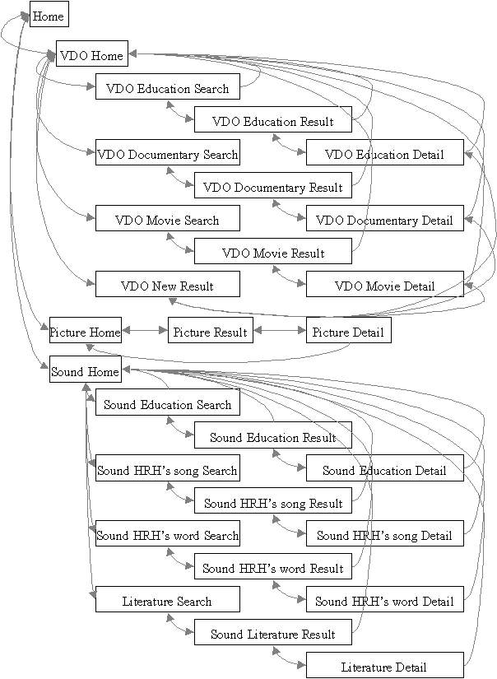

รูปที่ 3-2 แสดงการเชื่อมโยงกันของหน้าจอต่าง ๆ ที่ติดต่อกับผู้ใช้

ชื่อหน้าจอ | คำอธิบาย
Home | เป็นหน้าจอแรกที่ผู้ใช้จะพบเห็นเมื่อเข้าสู่โปรแกรม
VDO Home | เป็นหน้าจอแรกของการสืบค้นสื่อประเภทวิดีทัศน์
Picture Home | เป็นหน้าจอแรกของการสืบค้นสื่อประเภทรูปภาพซึ่งจะให้ผู้ใช้กรอกข้อมูลที่จะใช้ในการสืบค้น
Sound Home | เป็นหน้าจอแรกของการสืบค้นสื่อประเภทแทบบันทึกเสียง
VDO Education Search | เป็นหน้าจอที่รับข้อมูลที่จะใช้ในการสืบค้นวิดีทัศน์เพื่อการศึกษา
VDO Document Search | เป็นหน้าจอที่รับข้อมูลที่จะใช้ในการสืบค้นวิดีทัศน์สารคดี
VDO Movie Search | เป็นหน้าจอที่รับข้อมูลที่จะใช้ในการสืบค้นวิดีทัศน์ภาพยนตร์
VDO Education Result | เป็นหน้าจอที่แสดงข้อมูลที่ได้จากการสืบค้นวิดีทัศน์เพื่อการศึกษา
VDO Document Result | เป็นหน้าจอที่แสดงข้อมูลที่ได้จากการสืบค้นวิดีทัศน์สารคดี
VDO Movie Result | เป็นหน้าจอที่รับข้อมูลที่แสดงข้อมูลที่ได้จากการสืบค้นวิดีทัศน์ภาพยนตร์
VDO New Result | เป็นหน้าจอแสดงผลการสืบค้นวิดีทัศน์ทุกประเภทที่เป็นวิดีทัศน์ใหม่
VDO Education Detail | เป็นหน้าจอที่แสดงรายละเอียดของวิดีทัศน์เพื่อการศึกษาที่ผู้ใช้ต้องการ
VDO Document Detail | เป็นหน้าจอที่แสดงรายละเอียดของวิดีทัศน์สารคดีที่ผู้ใช้ต้องการ
VDO Movie Detail | เป็นหน้าจอที่แสดงรายละเอียดของวิดีทัศน์ภาพยนตร์ที่ผู้ใช้ต้องการ
Sound Education Search | เป็นหน้าจอที่รับข้อมูลที่จะใช้ในการสืบค้นแทบบันทึกเสียงเพื่อการศึกษา
Sound HRH’s song Search | เป็นหน้าจอที่รับข้อมูลที่จะใช้ในการสืบค้นแทบบันทึกเสียงเพลงพระราชนิพนธ์ ฯ
Sound HRH’s word Search | เป็นหน้าจอที่รับข้อมูลที่จะใช้ในการสืบค้นแทบบันทึกเสียงพระราชดำรัส ฯ
Sound Literature Search | เป็นหน้าจอที่รับข้อมูลที่จะใช้ในการสืบค้นแทบบันทึกเสียงวรรณคดี
Sound Education Result | เป็นหน้าจอที่แสดงข้อมูลผลที่ได้จากการสืบค้นแทบบันทึกเสียงเพื่อการศึกษา
Sound HRH’s song Result | เป็นหน้าจอที่แสดงข้อมูลผลที่ได้จากการสืบค้นแทบบันทึกเสียงเพลงพระราชนิพนธ์ ฯ
Sound HRH’s word Result | เป็นหน้าจอที่แสดงข้อมูลผลที่ได้จากการสืบค้นแทบบันทึกเสียงพระราชดำรัส
Sound Literature Result | เป็นหน้าจอที่แสดงข้อมูลผลที่ได้จากการสืบค้นแทบบันทึกเสียงวรรณคดี
Sound Education Detail | เป็นหน้าจอที่แสดงรายละเอียดของแทบบันทึกเสียงเพื่อการศึกษา
Sound HRH’s song Detail | เป็นหน้าจอที่แสดงรายละเอียดของแทบบันทึกเสียงเพลงพระราชนิพนธ์
Sound HRH’s word Detail | เป็นหน้าจอที่แสดงรายละเอียดของแทบบันทึกเสียงพระราชดำรัส
Sound Literature Detail | เป็นหน้าจอที่แสดงรายละเอียดของแทบบันทึกเสียงวรรณคดี
Picture Result | เป็นหน้าจอที่แสดงข้อมูลผลที่ได้จากการสืบค้นรูปภาพ
Picture Detail | เป็นหน้าจอที่แสดงรายละเอียดของรูปภาพ
ตารางที่ 3-13 แสดงคำอธิบายของหน้าจอที่ติดต่อกับผู้ใช้โปรแกรม
3. การออกแบบโปรแกรมประยุกต์ในส่วนของผู้ดูแลฐานข้อมูล
จากความต้องการที่ได้ทำการวิเคราะห์มาแล้วนั้นนำมาออกแบบองค์ประกอบของโปรแกรมประยุกต์ในส่วนของผู้ดูแลฐานข้อมูลได้โดยมีการเชื่อมโยงกันระหว่างหน้าจอที่ติดต่อกับผู้ใช้ดังรูปที่ 3-3 โดยมีคำอธิบายประกอบดังตารางที่ 3-13 และมีรายละเอียดการออกแบบของแต่ละหน้าจอในภาคผนวก ข
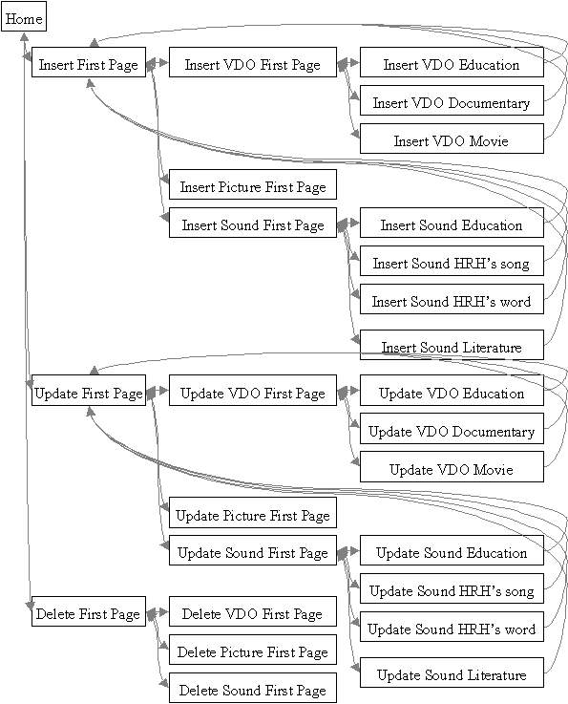

รูปที่ 3-3 แสดงการเชื่อมโยงกันของหน้าจอต่าง ๆ ที่ติดต่อกับผู้ผู้ดูแลฐานข้อมูล

ชื่อหน้าจอ | คำอธิบาย
Home | เป็นหน้าจอแรกเมื่อเข้าสู่โปรแกรมจัดการฐานข้อมูล
Insert First Page | เป็นหน้าจอแรกของการเพิ่มข้อมูลให้ผู้ใช้เลือกว่าจะเพิ่มข่อมูลประเภทใด
Update First Page | เป็นหน้าจอแรกของการแก้ไขข้อมูลให้ผู้ใช้เลือกว่าจะแก้ไขข้อมูลประเภทใด
Delete First Page | เป็นหน้าจอแรกของการลบข้อมูลให้ผู้ใช้เลือกว่าจะลบข้อมูลประเภทใด
Insert VDO First Page | เป็นหน้าจอแรกของการเพิ่มข้อมูลวิดีทัศน์เพื่อให้เลือกว่าจะเพิ่มวิดีทัศน์ประเภทใด
Insert Picture First Page | เป็นหน้าจอแรกของการเพิ่มข้อมูลรูป
Insert Sound First Page | เป็นหน้าจอแรกของการเพิ่มข้อมูลเสียงเพื่อให้เลือกว่าจะเพิ่มเสียงประเภทใด
Insert VDO Education | เป็นหน้าจอรับข้อมูลของวิดีทัศน์เพื่อการศึกษาที่ต้องการเพิ่ม
Insert VDO Documentary | เป็นหน้าจอรับข้อมูลของวิดีทัศน์สารคดีที่ต้องการเพิ่ม
Insert VDO Movie | เป็นหน้าจอรับข้อมูลของวิดีทัศน์ภาพยนตร์ที่ต้องการเพิ่ม
Insert Sound Education | เป็นหน้าจอรับข้อมูลของเสียงเพื่อการศึกษาที่ต้องการเพิ่ม
Insert Sound HRH’s song | เป็นหน้าจอรับข้อมูลของเสียงเพลงพระราชนิพนธ์ที่ต้องการเพิ่ม
Insert Sound HRH’s word | เป็นหน้าจอรับข้อมูลของเสียงพระราชดำรัสที่ต้องการเพิ่ม
Insert Sound Literature | เป็นหน้าจอรับข้อมูลของเสียงวรรณคดีที่ต้องการเพิ่ม
Update VDO First Page | เป็นหน้าจอแรกของการแก้ไขข้อมูลวิดีทัศน์เพื่อให้เลือกว่าจะแก้ไขข้อมูลวิดีทัศน์ประเภทใด
Update Picture First Page | เป็นหน้าจอค้นหาและแก้ไขข้อมูลของรูปภาพ
Update Sound First Page | เป็นหน้าจอแรกของการแก้ไขข้อมูลเสียงเพื่อให้เลือกว่าจะแก้ไขข้อมูลเสียงประเภทใด
Update VDO Education | เป็นหน้าจอค้นหาและแก้ไขข้อมูลของวิดีทัศน์เพื่อการศึกษาที่ต้องการ
Update VDO Documentary | เป็นหน้าจอค้นหาและแก้ไขข้อมูลของวิดีทัศน์สารคดีที่ต้องการ
Update VDO Movie | เป็นหน้าจอค้นหาและแก้ไขข้อมูลของวิดีทัศน์ภาพยนตร์ที่ต้องการ
Update Sound Education | เป็นหน้าจอค้นหาและแก้ไขข้อมูลของเสียงเพื่อการศึกษาที่ต้องการ
Update Sound HRH’s song | เป็นหน้าจอค้นหาและแก้ไขข้อมูลของเสียงเพลงพระราชนิพนธ์ที่ต้องการ
Update Sound HRH’s word | เป็นหน้าจอค้นหาและแก้ไขข้อมูลของเสียงพระราชดำรัสที่ต้องการ
Update Sound Literature | เป็นหน้าจอค้นหาและแก้ไขข้อมูลของเสียงวรรณคดีที่ต้องการ
Delete VDO First Page | เป็นหน้าจอค้นหาและลบข้อมูลวิดีทัศน์ที่ต้องการ
Delete Picture First Page | เป็นหน้าจอค้นหาและลบข้อมูลรูปภาพที่ต้องการ
Delete Sound First Page | เป็นหน้าจอค้นหาและลบข้อมูลเสียงที่ต้องการ
ตารางที่ 3-14 แสดงคำอธิบายของหน้าจอที่ติดต่อกับผู้ดูแลฐานข้อมูล

3.3 การสร้างระบบ
1. การสร้างฐานข้อมูล ประกอบด้วยขั้นตอนดังต่อไปนี้
1.1 เริ่มการทำงานของฐานข้อมูลจัสมิน(ในกรณีที่ยังไม่ได้เปิดการทำงานของฐานข้อมูล) โดยไปที่ Start ,Jasmine , Jasmine Start up ดังรูปที่ 3-4
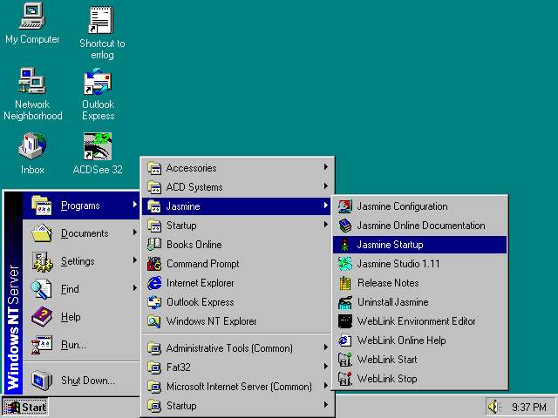

รูปที่ 3-4 เริ่มการทำงานของฐานข้อมูล จัสมิน

1.2 จากนั้นจะมี windows จัสมิน Startup ปรากฏขึ้นดังรูปที่ 3-5 click ที่ปุ่ม Start เพื่อ
ให้ฐานข้อมูลเริ่มทำงาน
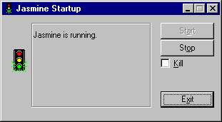

รูปที่ 3-5 แสดงหน้าจอ Jasmine Startup

หลังจากที่ฐานข้อมูลเริ่มทำงานแล้ว หน้าจอของ Jasmine Startup จะเปลี่ยนเป็นดังรูปที่ 3-6

รูปที่ 3-6 แสดงหน้าจอของ Jasmine Startup หลังจากที่ฐานข้อมูลเริ่มทำงาน

1.3 ทำการสร้างสโตร์ (Store) เพื่อใช้เก็บข้อมูลโดยสโตร์นี้จะใช้ในการเก็บ คลาส ข้อมูล เมทอดของคลาส คุณสมบัติต่าง ๆ ของข้อมูล และอื่น ๆ โดยการเข้าสู่ command prompt แล้วใช้คำสั่ง CreateStore ซึ่งมี รูปแบบคำสั่งเป็น C:\>CreateStore <StoreName> <StorePath> โดย StoreName นั้นจะระบุชื่อของสโตร์ที่จะสร้างขึ้นใหม่ และ StorePath จะบอกชื่อแฟ้มที่เก็บข้อมูลของสโตร์นั้น เช่น ถ้าเราต้องการสร้างสโตร์ที่มีชื่อว่า Project และเก็บในแฟ้ม C:\DB\Project จะสั่งได้ ดังปรากฏในบรรทัดแรกของรูปที่ 3-7

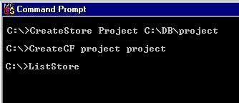

รูปที่ 3-7 แสดงคำสั่งที่ใช้ในการสร้างสโตร์ ตระกูลของคลาส และการตรวจสอบสโตร์ ที่สร้างขึ้นแล้ว

จากนั้นทำการสร้างตระกูลของคลาส (class family) เพื่อใช้เก็บคลาสต่าง ๆ ของผู้ใช้งานฐานข้อมูลโดยใช้คำสั่ง CreateCF ซึ่งมีรูปแบบของคำสั่งประกอบด้วย CreateCF <ชื่อของตระกูลของคลาส> <ชื่อของ
สโตร์> โดยชื่อของตระกูลของคลาสใช้ระบุชื่อของตระกูลของคลาส และชื่อของ สโตร์จะบอกสโตร์ที่ใช้เก็บตระกูลของคลาสนี้ เช่น ถ้าจะสร้างตระกูลของคลาสชื่อ project ไว้ใน สโตร์ที่ชื่อ Project ที่ได้สร้างไว้แล้วจะสั่งได้ดังบรรทัดที่ 2 ของรูปที่ 3-7 และหลังจากที่สร้าง สโตร์ และตระกูลของคลาสเสร็จแล้วเราสามารถตรวจสอบสโตร์ได้โดยใช้คำสั่ง ListStore ดังบรรทัดที่ 3 ของรูปที่ 3-7 ซึ่งจะได้ผลดังรูปที่ 3-8
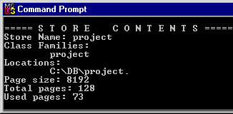

รูปที่ 3-8 แสดงผลที่ได้จากคำสั่ง ListStore

1.4. เปิด Jasmine Studio โดยเลือก Start, Jsmine และ Jasmine Studio ดังรูปที่ 3-9
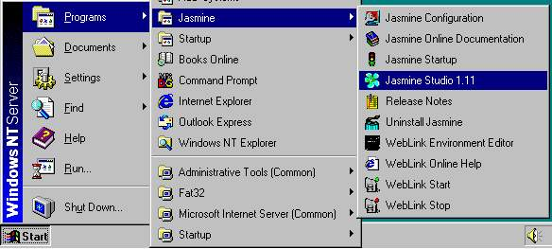

รูปที่ 3-9 แสดงการเปิด Jasmine Studio

จากนั้นจะมีหน้าจอดังแสดงในรูปที่ 3-10 ปรากฏขึ้น ให้เลือก connection ที่จะติดต่อกับฐานข้อมูล
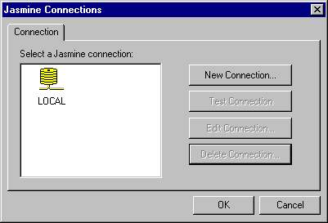

รูปที่ 3-10 แสดงหน้าจอให้เลือกช่องทาง ที่จะติดต่อกับฐานข้อมูล

จากนั้นเลือกการติดต่อแบบ Local แล้ว OK เพื่อเข้าไปในตัวจัดการโปรแกรมประยุกต์ของจัสมิน
( Jasmine Application Manager) ดังรูปที่ 3-11
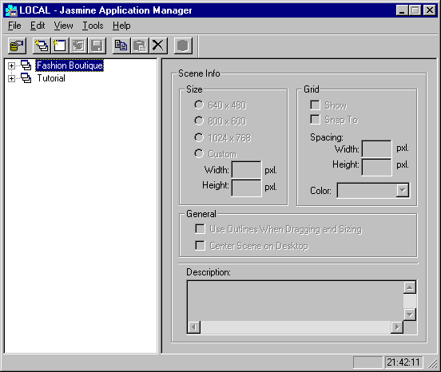

รูปที่ 3-11 แสดงหน้าจอของตัวจัดการโปรแกรมประยุกต์ของจัสมิน

1.5 เข้าสู่ฐานข้อมูลโดยที่เมนู File ในตัวจัดการโปรแกรมประยุกต์ของจัสมิน แล้วเลือก Database Administration ดังรูปที่ 3-12 จากนั้นจะปรากฏหน้าจอของ ตัวแสดงคลาส (Class Browser) ดังรูปที่ 3-13
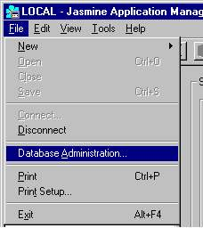

รูปที่ 3-12 แสดงการเข้าสู่ฐานข้อมูล
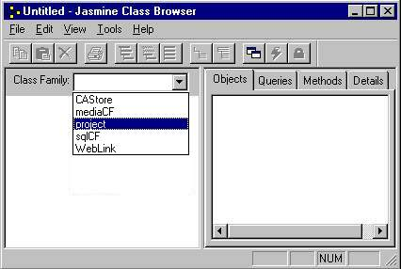

รูปที่ 3-13 แสดงตัวแสดงคลาสของจัสมิน

1.6 เลือกตระกูลของคลาสที่ต้องการจัดการข้อมูล โดยคลิกที่รายการเลือก(dropdown list) ของ ตระกูลของคลาสแล้วเลือก เช่น ถ้าต้องการเข้าสู่ ตระกูลของคลาส ที่ชื่อ project ที่ได้สร้างไว้จะทำได้ดังรูปที่ 3-13
1.7 สร้างคลาสเพิ่มลงในตระกูลของคลาสโดยเลือกที่เมนู File , New แล้วเลือก Class ดังรูปที่
3-14
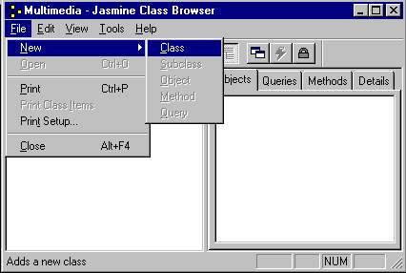

รูปที่ 3-14 แสดงการสร้างคลาสใหม่ ลงใน ตระกูลของคลาส

จากนั้นจะได้ class ใหม่ที่ชื่อ NewClass_0 ดังรูปที่ 3-15
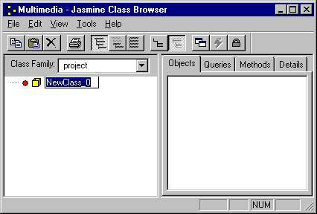

รูปที่ 3-15 แสดงคลาสใหม่ที่ได้จากคำสั่ง New Class

คลิกที่คลาสเพื่อให้เกิดเคอร์เซอร์(cursor) จากนั้นพิมพ์ชื่อคลาสใหม่เข้าไปแล้ว enter โดยในที่นี้จะสร้างคลาสใหม่ที่ชื่อว่า media ที่เป็นคลาสของข้อมูลทั้งหมดตามที่ได้ออกแบบไว้แล้ว
1.8 กำหนดคุณสมบัติต่าง ๆ ของคลาสโดยใช้ตัวกำหนดคุณสมบัติคลาสของจัสมิน(Class Property Inspecter) โดยคลิกขวาที่คลาสที่ต้องการเพิ่มเติมหรือแก้ไข แล้วเลือก Open ดังรูปที่ 3-16
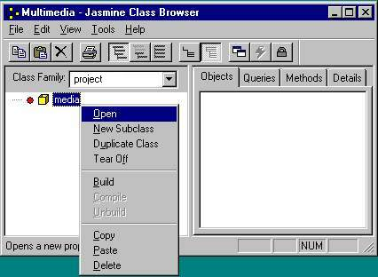

รูปที่ 3-16 แสดงการเข้าสู่ตัวกำหนดคุณสมบัติคลาสของจัสมิน

เมื่อเข้าสู่ตัวกำหนดคุณสมบัติคลาสของจัสมินแล้วจะปรากฏหน้าจอดังรูปที่ 3-17
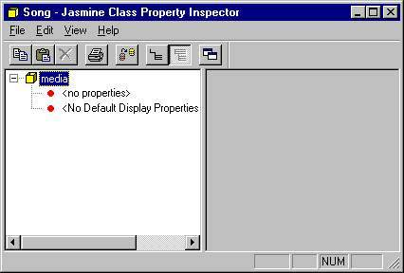

รูปที่ 3-17 แสดงตัวกำหนดคุณสมบัติคลาสของจัสมิน

1.9 สร้างคุสมบัติใหม่ให้กับคลาสโดยเลือกเมนู File เลือก New แล้วเลือก Property ดังรูปที่ 18
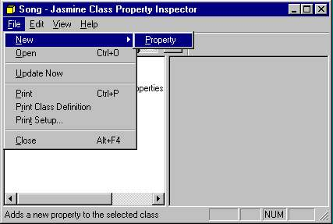

รูปที่ 18 แสดงการสร้างคุณสมบัติใหม่ให้กับคลาส

จะได้คุณสมบัติใหม่ของ class ที่ชื่อว่า NewProperty_1 จากนั้นคลิกที่คุณสมบัตินั้น หน้าต่างด้านขวาจะแสดงข้อมูลเกี่ยวกับคุณสมบัตินั้น กำหนดชื่อของคุณสมบัติ ชนิดข้อมูลที่กำหนดด้วยคลาสที่มีอยู่ในฐานข้อมูล และ ตระกูลของคลาส ที่เป็นที่เก็บคลาสนั้นได้ตามต้องการ ดังรูปที่ 3-19

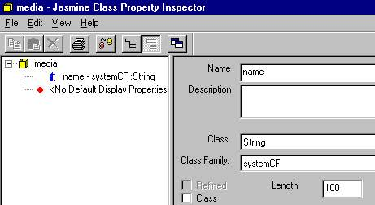

รูปที่ 3-19 แสดงการกำหนดคุณสมบัติให้กับคลาส

10. เพิ่มเติมคุณสมบัติใหม่ให้กับคลาส media ตามที่ได้ออกแบบไว้ในตารางที่ 3-1 ซึ่งจะได้
คุณสมบัติที่จะกำหนดให้กับคลาส media ดังตารางที่3-15 จากนั้นจะได้คุณสมบัติของคลาส media
ดังรูปที่ 20
ชื่อคุณสมบัติ | ชนิดข้อมูล | ตระกูลของคลาส
Name | String[100] | SystemCF
ReferenceNumber | String[100] | SystemCF
ตารางที่ 3-15 แสดงคุณสมบัติที่เพิ่มเติมให้กับคลาส media
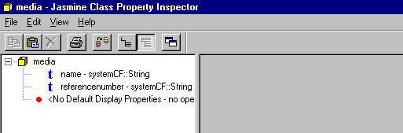

รูปที่ 3-20 แสดงหน้าจอของตัวกำหนดคุณสมบัติหลังจากเพิ่มเติมคุณสมบัติของคลาส media แล้ว

1.11 สร้างคลาสที่เพิ่งจะสร้างเสร็จลงในฐานข้อมูลโดยปิดตัวกำหนดคุณสมบัติแล้วคลิกขวาที่คลาสนั้นแล้วเลือก Build
1.12 สร้างคลาสย่อย(sub class) คลาส media โดยจากตัวจัดการคลาส คลิกขวาที่คลาส media เลือก New subclass จากนั้นจะได้คลาสใหม่ที่ชื่อ NewClass_0 จากนั้นจึงทำการแก้ไขชื่อคลาสเป็น vdo เพื่อสร้างคลาสนี้เป็นคลาสของข้อมูลประเภทวิดีทัศน์ดังแสดงในรูปที่ 3-21

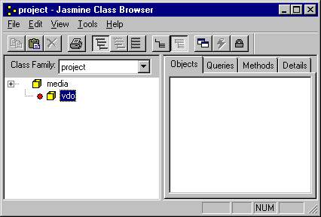

รูปที่ 3-21 แสดงการสร้างคลาส vdo
1.12 กำหนดคุณสมบัติให้กับคลาส vdo โดยวิธีเดียวกับคลาส media ตามที่ได้ออกแบบไว้ใน
ตารางที่ 3-2 ซึ่งสุดท้ายจะได้คุณสมบัติของคลาส vdo ดังรูปที่ 3-22
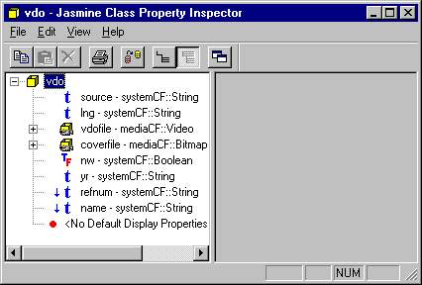

รูปที่ 3-22 แสดงคุณสมบัติทั้งหมดของคลาส vdo

1.13 ทำการสร้างคลาส พร้อมทั้งกำหนดคุณสมบัติให้กับแต่ละคลาสตามวิธีที่กล่าวมาตามที่ได้ออกแบบไว้ดังรูปที่ 3-1 และตาราง 3-1 ถึงตาราง 3-12 สุดท้ายะได้คลาสทั้งหมดดังแสดงในรูปที่ 3-23

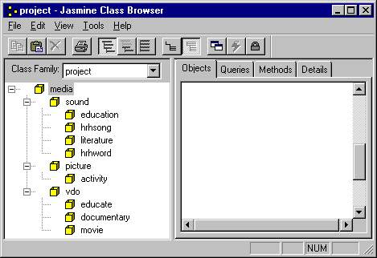

รูปที่ 3-23 แสดงผลของการสร้างคลาสและคลาสย่อยทั้งหมดตามที่ได้ออกแบบไว้
2. การสร้างเมทอดให้กับคลาสต่าง ๆ ในฐานข้อมูล ประกอบด้วยขั้นตอนดังต่อไปนี้
2.1 จากตัวแสดงคลาสทำการสร้างเมทอดให้กับคลาสต่าง ๆ โดยคลิกที่คลาสที่ต้องการสร้าง
เมทอด จากนั้นในหน้าต่างฝังขวาคลิกเลือกหน้าต่างที่ชื่อ Method แล้วคลิกขวาในกรอบหน้าต่างนั้น
เลือก New Method ดังแสดงในรูปที่ 3-24 แล้วจึงใส่ชื่อเมทอดที่ต้องการสร้างดังแสดงในรูปที่ 3-25
ซึ่งเป็นการสร้างเมทอดชื่อ Check Repeating ของคลาส media ที่ได้ออกแบบไว้ในตารางที่ 3-1
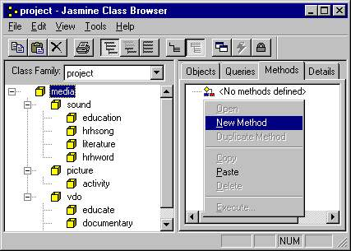

รูปที่ 3-24 แสดงการสร้างเมทอดใหม่ให้กับคลาส
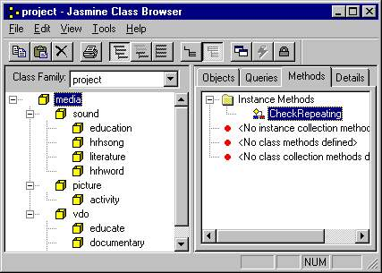

รูปที่ 3-25 แสดงคลาสใหม่ที่ได้จากคำสั่งสร้าง

2.2 คลิกสองครั้งที่เมทอดใหม่ที่ต้องการสร้างเพื่อเข้าสู่หน้าจอแก้ไขเมทอด แล้วทำการเขียน
เมทอดตามที่ต้องการดังรูปที่ 3-26 จากนั้นทำการจัดเก็บเมทอดแล้วกลับสู่ตัวแสดงคลาส
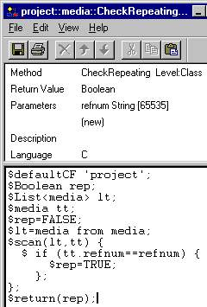

รูปที่ 3-26 แสดงเมทอด CheckRepeating ที่แก้ไขเสร็จแล้ว

2.3 คอมไพล์เมทอดโดยคลิกขวาที่คลาสที่ต้องการคอมไพล์แล้วเลือก Compile ดังรูปที่ 3-27 และรอจนขึ้นหน้าต่างโต้ตอบที่บอกว่าการคอมไพล์เสร็จสิ้น หรือบอกว่าเมทอดมีข้อผิดพลาดซึ่งต้องมี
การแก้ไขแล้วจึงคอมไพล์ใหม่
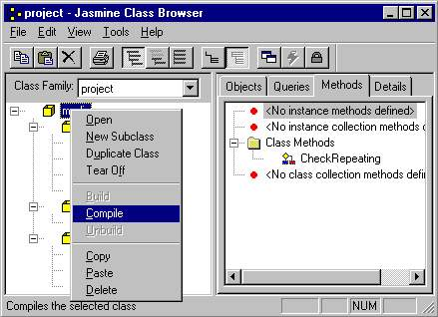

รูปที่ 3-27แสดงการคอมไพล์เมทอด
2.4 ทำการเพิ่มเมทอดต่าง ๆ ให้ครบตามที่ได้ออกแบบไว้ตามตารางที่ 3-1 ถึงตารางที่ 3-12 ดังที่อยู่ในภาคผนวก ค

3. การสร้างโปรแกรมประยุกต์ของผู้ใช้ เนื่องจากการสร้างโปรแกรมประยุกต์ของผู้ใช้มีจำนวนหน้าจอที่ต้องสร้างดังที่ได้ออกแบบไว้ในรูปที่ 3-2 ตารางที่ 3-13 และในภาคผนวก ก จำนวนมากจนยากที่กล่าวถึงในรายละเอียดได้ครบถ้วน จึงขอยกการสร้างในส่วนของหน้าจอการค้นหา แสดงผล และแสดงรายละเอียดของการสืบค้นข้อมูลเสียงขึ้นเป็นตัวอย่างพอสังเขป เพื่อแสดงให้เห็นแนวทางในการสร้างหน้าจออื่น ๆ ที่มีลักษณะใกล้เคียงกัน ดังแสดงในรูปที่ 3-28 ถึง 3-30 โดยมีขั้นตอนการสร้างดังต่อไปนี้
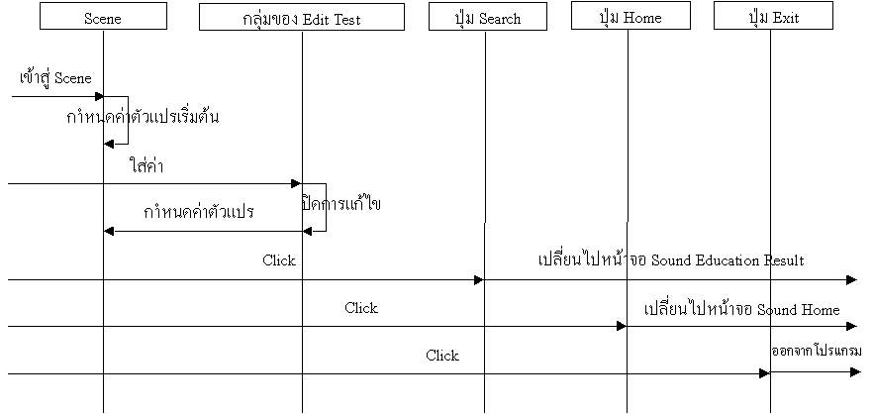

รูปที่ 3-28 แสดงการออกแบบของหน้าจอ Sound Education Search

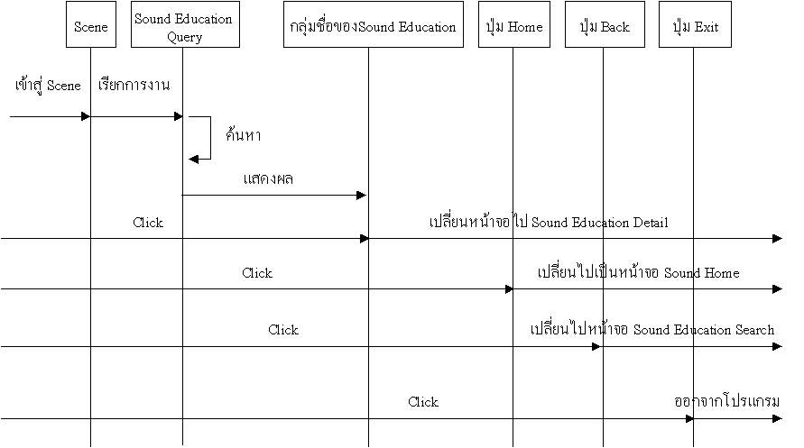

รูปที่ 3-29 แสดงการออกแบบหน้าจอ Sound Education Result
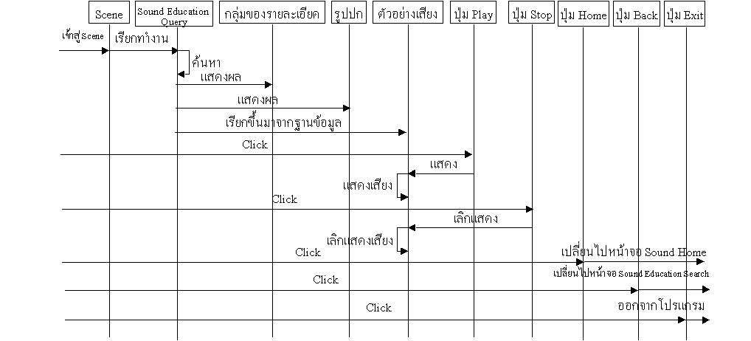

รูปที่ 3- 30 แสดงการออกแบบหน้าจอ Sound Education Detail
จากตัวจัดการโปรแกรมประยุกต์ของจัสมิน สร้างโปรแกรมประยุกต์ใหม่โดยคลิกขวา
ในพื้นที่ฝังซ้ายของหน้าจอ เลือก New เลือก Application ดังแสดงในรูปที่ 3-31 จากนั้นจะมีกรอบโต้ตอบให้ใส่ชื่อของโปรแกรมตามที่ต้องการซึ่งในที่นี้จะใส่ชื่อว่า User แล้วจึงตอบตกลง จะพบว่ามีรูปและ
ชื่อโปรแกรมว่า User ปรากฏอยู่ในตัวจัดการโปรแกรมประยุกต์ ดังแสดงในรูปที่ 3-32
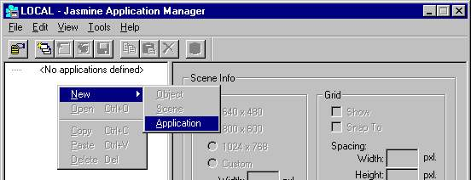

รูปที่ 3-31 แสดงการสร้างโปรแกรมประยุกต์ใหม่
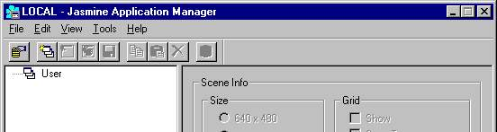

รูปที่ 3-32 แสดงตัวจัดการโปรแกรมประยุกต์หลังจากสร้างโปรแกรมใหม่

3.2 สร้างหน้าจอให้กับโปรแกรม โดยคลิกขวาที่โปรแกรม User เลือก New เลือก Scene ดังรูปที่ 3-33 จากนั้นจะมีกรอบโต้ตอบให้ใส่ชื่อของหน้าจอซึ่งในที่นี้จะสร้างหน้าจอ Sound Education Search เมื่อใส่ชื่อเสร็จแล้วจะได้หน้าจอดังรูปที่ 3-34 และมีหน้าจอว่างเปล่าปรากฏขึ้นหลังหน้าจอตัวจัดการโปรแกรมประยุกต์ กำหนดคุณสมบัติต่าง ๆ ของหน้าจอ เช่น ขนาด สี จุดบอกตำแหน่งบนหน้าจอ
จากหน้าซีกขวาของตัวจัดการโปรแกรมประยุกต์
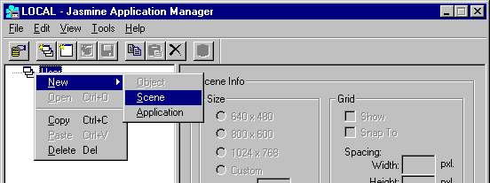

รูปที่ 3-33 แสดงการสร้างหน้าจอใหม่ของโปรแกรมประยุกต์
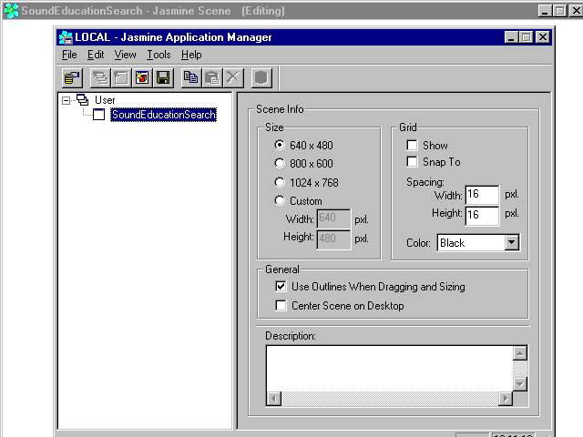

รูปที่ 3-34 แสดงตัวจัดการโปรแกรมประยุกต์หลังจากสร้างหน้าจอกใหม่ให้กับโปรแกรมประยุกต์

3.3 เปิดตัวแสดงคลาส แล้วเลือกตระกูลของคลาสที่ชื่อ <<local widgets>> จากนั้นจะมี
องค์ประกอบต่าง ๆ ที่สามารถนำมาใช้ในหน้าจอของโปรแกรมได้ ซึ่งจากการออกแบบหน้าจอ Sound Education Search จะประกอบด้วย
- กลุ่มของ Edit Text ที่ใช้รับข้อมูลที่จะใช้ในการสืบค้น และจากการพิจารณา
คุณสมบัติของข้อมูลในคลาสนี้พบว่าจะต้องรับข้อมูลทั้งหมด 4 อย่างดังนั้นจึงใช้ Edit Text จำนวน 4 ช่อง
- ปุ่ม Search
- ปุ่ม Home
- ปุ่ม Exit
- Static Text ที่เป็นข้อความระบุบอกว่า Edit Text ให้ใส่ข้อมูลอะไร
ดังนั้นจึงต้องนำเอาองค์ประกอบต่าง ๆ ตามที่ต้องการจาก <<local widgets>> มาใส่ในหน้าจอโดยการคลิกแล้วลากมาใส่ในหน้าจอ ตามรายการข้างต้น ซึ่งจะได้ดังแสดงในรูปที่ 3-35
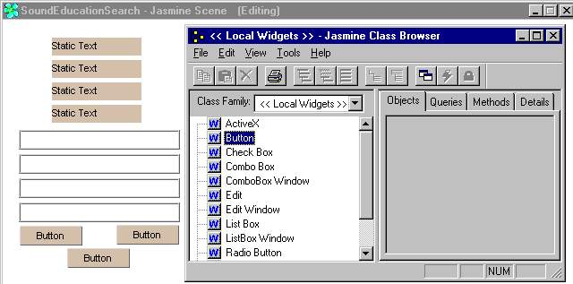

รูปที่ 3-35 แสดงหน้าจอ Sound Education Search

3.4 กำหนดคุณสมบัติต่าง ๆ ให้กับองค์ประกอบต่าง ๆ ของหน้าจอ โดยคลิกขวาที่องค์ประกอบหรือกลุ่มขององค์ประกอบที่ต้องการกำหนดคุณสมบัติ เลือก Property Inspector ดังรูปที่ 3-36
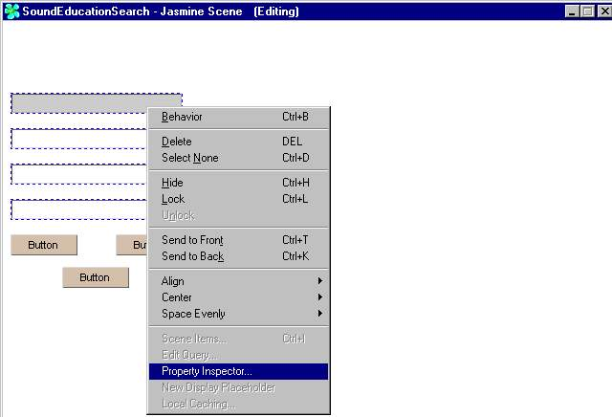

รูปที่ 3-36 แสดงการเข้าสู่ตัวกำหนดคุณสมบัติขององค์ประกอบในภาพ

จากนั้นจึงกำหนดคุณสมบัติต่าง ๆ ตามต้องการ ซึ่งจะได้หน้าจอดังแสดงในภาพที่ 3-37
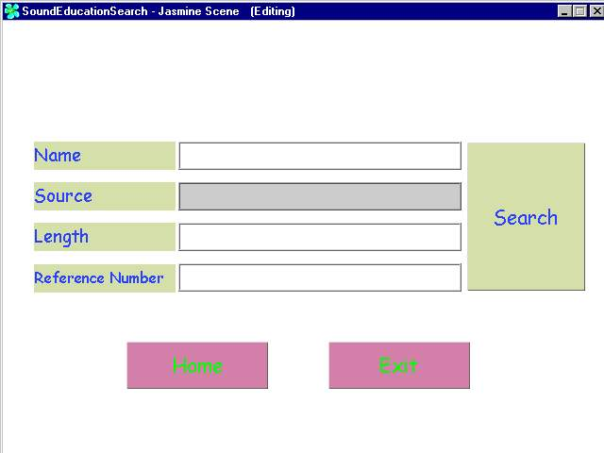

รูปที่ 3-37 แสดงหน้าจอ Sound Education หลังจากกำหนดคุณสมบัติต่าง ๆ ให้กับองค์ประกอบแล้ว

3.5 กำหนดพฤติกรรมขององค์ประกอบต่าง ๆ ตามที่ได้ออกแบบไว้ โดยคลิกขวาที่องค์ประกอบที่ต้องการกำหนด เลือก behavior ดังแสดงในรูปที่ 3-38 หลังจากนั้นจะได้หน้าจอดังรูปที่ 3-39

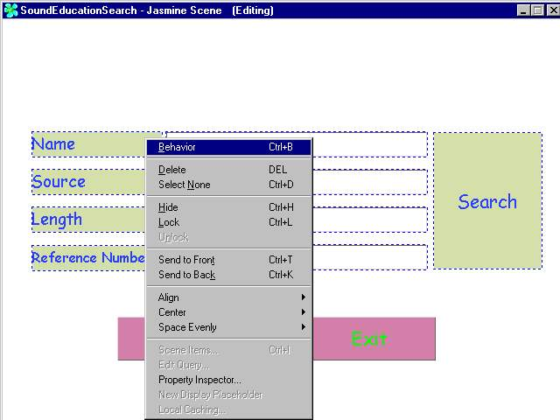

รูปที่ 3-38 แสดงการเข้าสู่การกำหนดพฤติกรรมขององค์ประกอบต่าง ๆ

ในช่องแรกของการกำหนดพฤติกรรมให้เลือกชื่อขององค์ประกอบที่จะกำหนด ช่องที่สองเลือกชื่อ
เหตุการณ์ที่จะทำให้เกิดพฤติกรรม และช่องที่สามให้เลือกพฤติกรรมที่จะตอบสนองตามที่ได้ออกแบบไว้ สุดท้ายจะได้การกำหนดพฤติกรรมทั้งหมดดังแสดงในรูปที่ 3-40

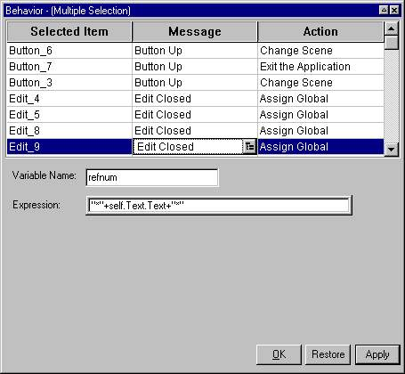

รูปที่ 3-39 แสดงการกำหนดพฤติกรรมให้กับองค์ประกอบต่าง ๆ

3.6 กลับมาที่ตัวจัดการโปรแกรมประยุกต์เพื่อสั่งจัดเก็บข้อมูล หากต้องการทดสอบการทำงานของหน้าจอนี้ให้ไปที่เมนู Tool เลือก Run ดังแสดงในรูปที่ 3-40

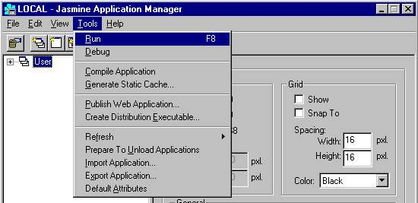

รูปที่ 3-40 แสดงการสั่งให้หน้าจอทำงาน

3.7 สร้างหน้าจอใหม่ของโปรแกรมตามขั้นตอนที่กล่าวไปแล้วโดยให้ชื่อว่า Sound Education Result
3.8 สร้างการค้นหาข้อมูลจากฐานข้อมูลโดยจากตัวแสดงคลาส เลือกหน้าจอทางด้านขวาให้แสดง Query จากนั้นคลิกขวาเลือก New Query ดังรูปที่ 3-41

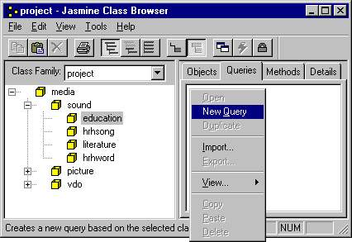

รูปที่ 3-41 แสดงการสร้างโปรแกรมสืบค้นใหม่

3.9 กำหนดชื่อและกำหนดเงื่อนไขต่าง ๆ ในการสืบค้นข้อมูล ดังแสดงในรูปที่ 3-42
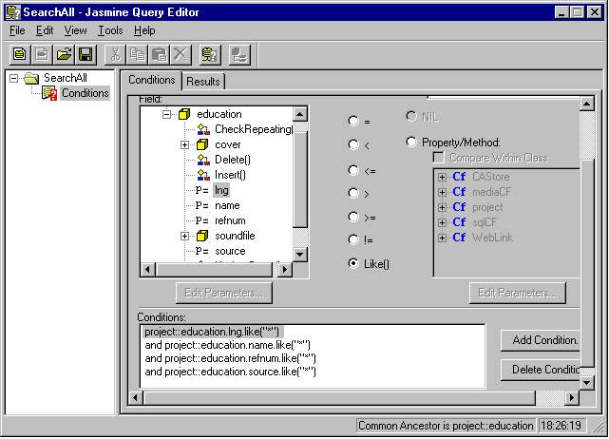
รูปที่ 3-42 แสดงการกำหนดเงื่อนไขให้กับโปรแกรมการสืบค้น

3.10 กำหนดองค์ประกอบต่าง ๆ ให้กับหน้าจอ Sound Education Result ซึ่งประกอบด้วย
- โปรแกรมการสืบค้นข้อมูล ซึ่งใช้วิธีการลากมาใส่จากตัวแสดงคลาส
- ปุ่ม Home
- ปุ่ม Back
- ปุ่ม Exit
3.11 กำหนดคุณสมบัติต่าง ๆ ให้กับองค์ประกอบแต่ละตัวซึ่งจะได้ดังรูปที่ 3-43
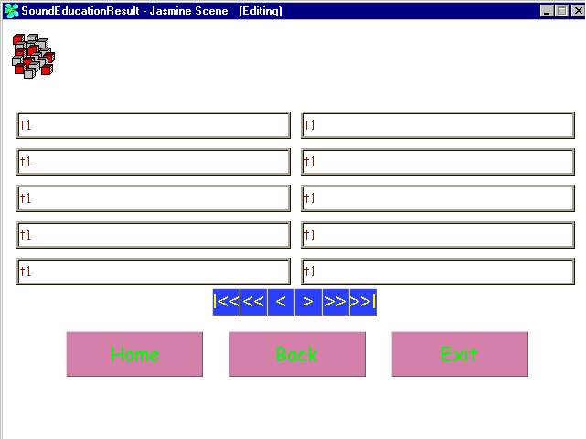
รูปที่ 3-43 แสดงหน้าจอ Sound Education Result

3.12 เพิ่มองค์ประกอบของหน้าจอในส่วนที่เป็นชื่อของข้อมูลที่ได้จากการสืบค้นข้อมูล
โดยคลิกขวาที่โปรแกรมการสืบค้นในหน้าจอ เลือก New Display Place Holder ดังแสดงในรูปที่ 3-44
ทำซ้ำจำนวน 10 ครั้ง แล้วจัดเรียงองค์ประกอบให้เหมาะสมดังรูปที่ 3-45

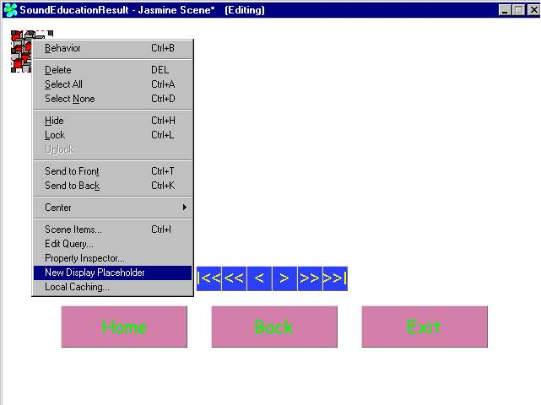

รูปที่ 3-44 แสดงการเพิ่มตัวแสดงชื่อข้อมูลที่ได้จากสืบค้น

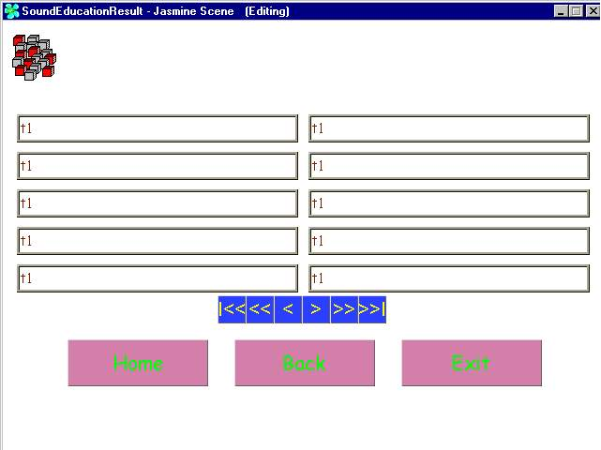

รูปที่ 3-45 แสดงหน้าจอ Sound Education Result และองค์ประกอบทั้งหมด

3.12 กำหนดพฤติกรรมขององค์ประกอบต่าง ๆ ดังรูปที่ 3-46

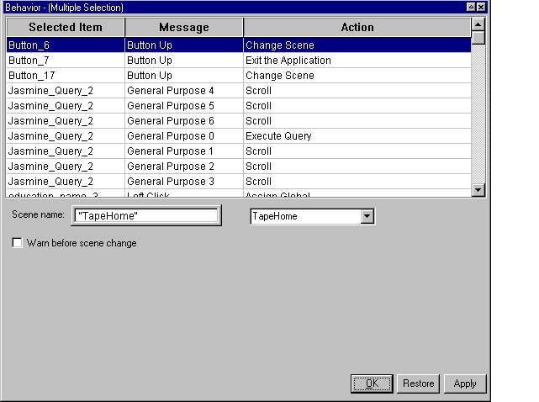

รูปที่ 3-46 แสดงการกำหนดพฤติกรรมขององค์ประกอบต่าง ๆ

3.13 สร้างหน้าจอของโปรแกรมใหม่โดยให้ชื่อว่า Sound Education Detail ตามขั้นตอนที่
กล่าวไปแล้ว จากนั้นสร้างโปรแกรมการสืบค้นข้อมูลจากหมายเลขอ้างอิงที่รับมาดังรูปที่ 3-47 ตามขั้นตอนที่กล่าวไปแล้ว

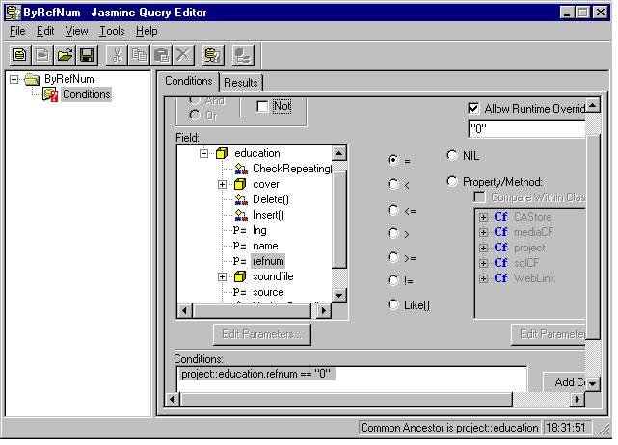

รูปที่ 3-47 แสดงการสร้างโปรแกรมการสืบค้นข้อมูล

3.14 นำองค์ประกอบต่าง ๆ ที่ได้ออกแบบไว้ใส่ในหน้าจอ Sound Education Detail จัดเรียงและกำหนดคุณสมบัติให้กับองค์ประกอบต่าง ๆ ดังแสดงในรูปที่ 3-48
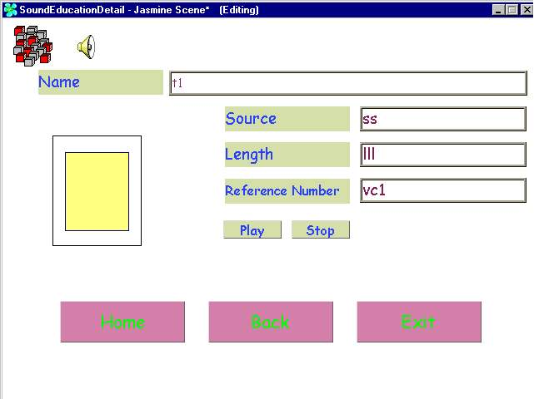
รูปที่ 3-48 แสดงหน้าจอ Sound Education Detail ที่จัดเรียงแล้ว

3.15 กำหนดพฤติกรรมขององค์ประกอบต่าง ๆ ดังรูปที่ 3-49
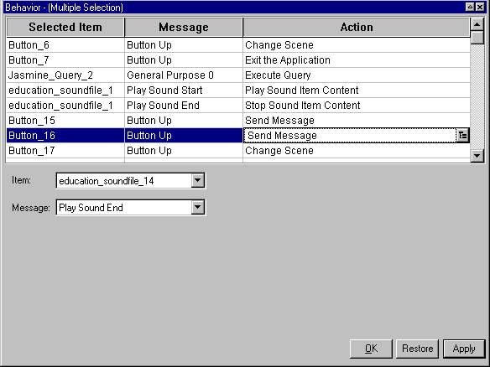
รูปที่ 3-49 แสดงการกำหนดพฤติกรรมขององค์ประกอบต่าง ๆ ของหน้าจอ Sound Education Detail

3.16 สร้างหน้าจอ พร้อมทั้งองค์ประกอบต่าง ๆ และทำการจัดเรียงในลักษณะเดียวกันกับที่กล่าวมาแล้วสำหรับหน้าจออื่น ๆ ที่ได้ออกแบบไว้ทั้งหมด และเมื่อเสร็จสมบูรณ์จะได้หน้าจอสำหรับโปรแกรมของผู้ใช้ดังรูปที่ 3-50
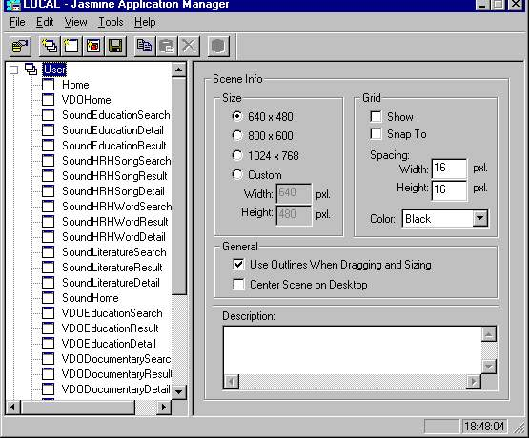

รูปที่ 3-50 แสดงหน้าจอทั้งหมดของโปรแกรมในส่วนของผู้ใช้

4. การสร้างโปรแกรมประยุกต์ในส่วนของผู้ดูแลฐานข้อมูล
เนื่องจากการสร้างโปรแกรมประยุกต์ในส่วนของผู้ดูแลฐานข้อมูลมีจำนวนหน้าจอที่ต้องสร้าง
ดังที่ได้ออกแบบไว้ในรูปที่ 3-3 ตารางที่ 3-14 และในภาคผนวก ข จำนวนมากจนยากที่กล่าวถึงในรายละเอียดได้ครบถ้วน จึงขอยกการสร้างในส่วนของหน้าจอการเพิ่มข้อมูล แก้ไขข้อมูล และและลบข้อมูลของเสียงเพื่อการศึกษาขึ้นเป็นตัวอย่างพอสังเขป เพื่อแสดงให้เห็นแนวทางในการสร้างหน้าจออื่น ๆ ที่มีลักษณะใกล้เคียงกัน ดังแสดงในรูปที่ 3-51 ถึง 3-53 โดยมีขั้นตอนการสร้างดังต่อไปนี้
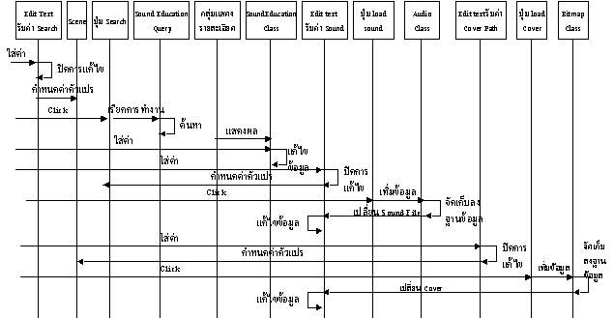

รูปที่ 3-51 แสดงการออกแบบหน้าจอ Insert Sound Education

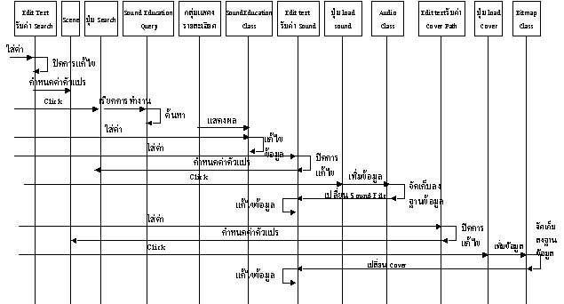
รูปที่ 3-52 แสดงการออกแบบหน้าจอ Update Sound Education
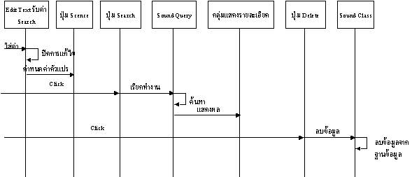
รูปที่ 3-53 แสดงการออกแบบหน้าจอ Delete Sound
4.1 จากตัวจัดการโปรแกรมประยุกต์สร้างโปรแกรมประยุกต์ใหม่ชื่อว่าadministrator
4.2 สร้างหน้าจอใหม่ให้กับโปรแกรมโดยให้ชื่อว่า Insert Sound Education
4.3 ใส่องค์ประกอบของหน้าจอตามที่ได้ออกแบบไว้ จัดเรียงให้เหมาะสมดังรูปที่ 3-54
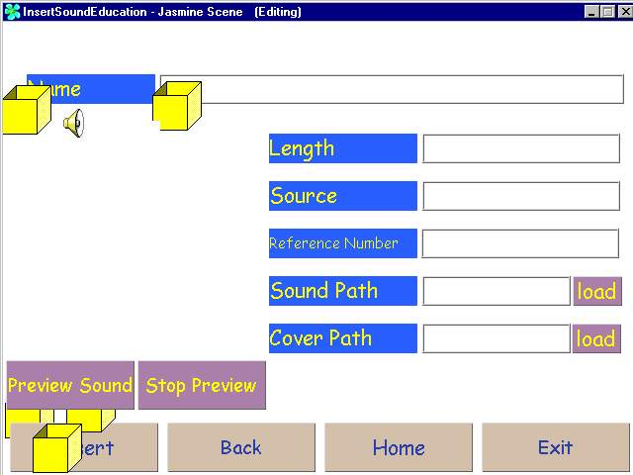
รูปที่ 3-54 แสดงหน้าจอ Insert Sound Education และองค์ประกอบต่าง ๆ

4.4 กำหนดพฤติกรรมขององค์ประกอบต่าง ๆ ในหน้าจอดังแสดงในรูปที่ 3-55
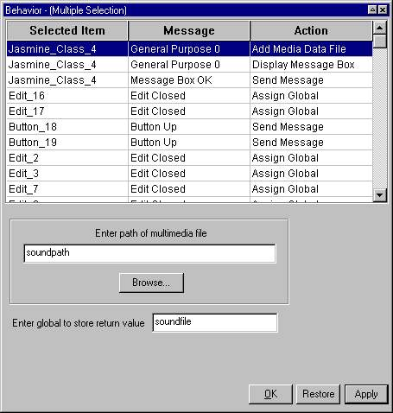
รูปที่ 3-55 แสดงพฤติกรรมขององค์ประกอบต่าง ๆ ในหน้าจอ Insert Sound Education

4.5 สร้างหน้าจอใหม่ให้กับโปรแกรมโดยให้ชื่อว่า Update Sound Education
4.6 ใส่องค์ประกอบของหน้าจอตามที่ได้ออกแบบไว้ จัดเรียงให้เหมาะสมดังรูปที่ 3-56

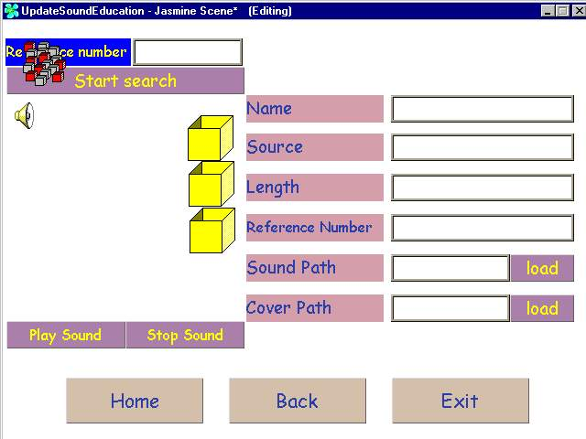
รูปที่ 3-56 แสดงหน้าจอ Update Sound Education และองค์ประกอบต่าง ๆ

4.7 กำหนดพฤติกรรมขององค์ประกอบต่าง ๆ ในหน้าจอดังแสดงในรูปที่ 3-57
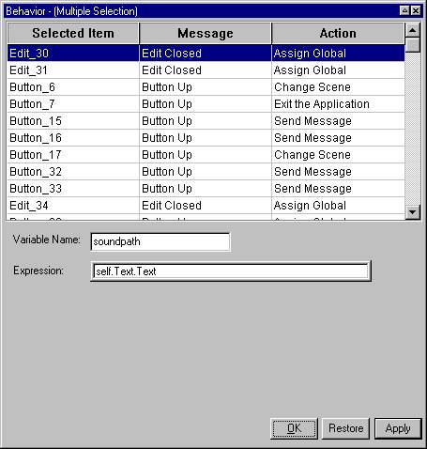
รูปที่ 3-57 แสดงพฤติกรรมขององค์ประกอบต่าง ๆ ในหน้าจอ Update Sound Education

4.8 สร้างหน้าจอใหม่ให้กับโปรแกรมโดยให้ชื่อว่า Delete Sound
4.9 ใส่องค์ประกอบของหน้าจอตามที่ได้ออกแบบไว้ จัดเรียงให้เหมาะสมดังรูปที่ 3-58
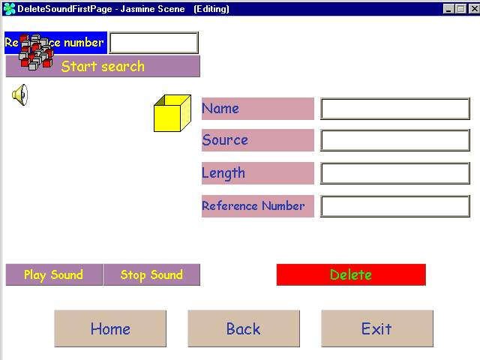
รูปที่ 3-58 แสดงหน้าจอ Delete Sound และองค์ประกอบต่าง ๆ

4.10 กำหนดพฤติกรรมขององค์ประกอบต่าง ๆ ในหน้าจอดังแสดงในรูปที่ 3-59
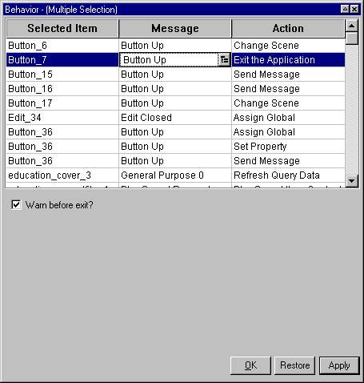
รูปที่ 3-59 แสดงพฤติกรรมขององค์ประกอบต่าง ๆ ในหน้าจอ Delete Sound

4.11 สร้างหน้าจอ พร้อมทั้งองค์ประกอบต่าง ๆ และทำการจัดเรียงในลักษณะเดียวกันกับที่กล่าวมาแล้วสำหรับหน้าจออื่น ๆ ที่ได้ออกแบบไว้ทั้งหมด และเมื่อเสร็จสมบูรณ์จะได้หน้าจอสำหรับโปรแกรมของผู้ใช้ดังรูปที่ 3-60
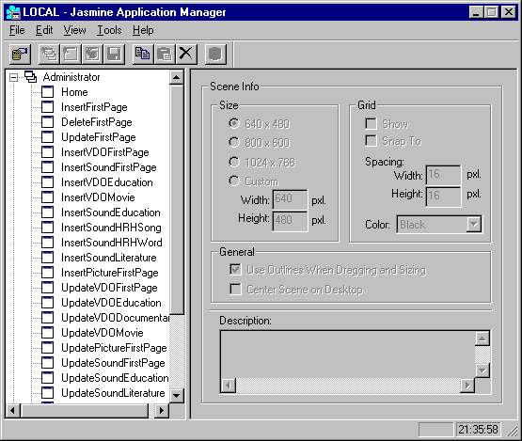
รูปที่ 3-60 แสดงหน้าจอทั้งหมดของโปรแกรมในส่วนของผู้ดูแลฐานข้อมูล

